9757/2021 Záměr změnit nájemní smlouvu
Město Náchod
Městský úřad Náchod
ČJ: MUNAC 65472/2026/SM
PID: MUNAX019J4NQ
Náchod, 4. 6. 2026
Město Náchod zveřejňuje podle § 39 odst. 1. zákona č. 128/2000 Sb., o obcích (obecní zřízení), ve znění pozdějších předpisů, záměr změnit nájemní smlouvu uzavřenou dne 13.9.2021 se Stacionářem Cesta Náchod z.ú. na pronájem pozemku st.p.č. 322 (zastavěná plocha a nádvoří) o výměře 274 m², jehož součástí je stavba č.p. 3 (stavba občanského vybavení) v katastrálním území Běloves a v obci Náchod, a to z důvodu zvýšení nájemného. Pozemek je zapsán na listu vlastnictví č. 10001 u Katastrálního úřadu pro Královéhradecký kraj, Katastrální pracoviště Náchod.
K tomuto záměru je možné se vyjádřit do 22. června 2026.
Jan Birke
starosta města Náchoda
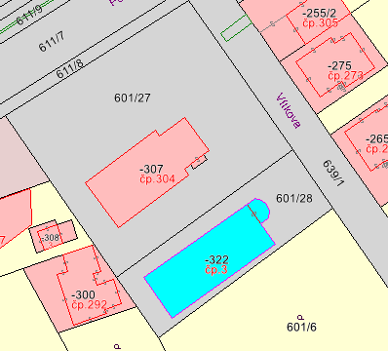

Vyvěšeno na úřední desce dne: 4. 6. 2026
Sejmuto z úřední desky dne:

